Drodzy Rodzice! Kochane dzieci!

Mija kolejny tydzień od naszych ostatnich spotkań w przedszkolu. Dziękujemy Wam za piękną pracę, zabawę i naukę w waszych domach, oraz wielkie zaangażowanie. Prosimy wykonywać je jednak w czasie najbardziej dogodnym dla Państwa i zgodnie z własnymi możliwościami, czy posiadanymi materiałami. Pamiętajcie! Naszym celem nie jest dołożenie Wam Rodzicom dodatkowych obowiązków, lecz pomoc w zagospodarowaniu wolnego czasu dzieci. Bardzo dziękujemy za każde zdjęcie ,miłe słowa, wasze uśmiechy. To wszystko napawa nas nadzieją na lepsze jutro i dodaje wiele optymizmu w te ciężkie dni. Kochane dzieci! Bardzo za Wami tęsknimy. Mamy nadzieję, że wkrótce się zobaczymy.
Życzymy dużo zdrowia oraz pozytywnego myślenia.
Temat tygodnia-Wielkanoc

Karty pacy cz.4 str 50-57

EDUKACJA JĘZYKOWA

Słuchanie opowiadania S. Karaszewskiego Wielkanocny koszyczek.
Książka (s. 60–61) dla każdego dziecka.
Dzieci przyglądają się ilustracjom w książce, słuchają opowiadania czytanego przez rodzica.

Święta wielkanocne tego roku Olek i Ada wraz z rodzicami i dziadkami spędzali na wsi, w domu pradziadków. Stał tam pod lasem dom murowany. Dom miał strych i piwnice. A w domu tym był duży pokój z piecem kaflowym. A w pokoju stał stół okrągły, dębowy. A na stole obrus biały, haftowany cały. Na stole dębowym stał koszyczek wiklinowy. A w koszyczku wiklinowym, na serwetce leżały pisanki-kraszanki, wielkanocne malowanki. Obok pisanek-kraszanek stał cukrowy baranek, stał żółty kurczaczek, obok babka łaciata, gruba jak beczka, i sól w solniczce w kształcie jajeczka. Rosła rzeżucha zielona, wędzonka dobrze uwędzona nęciła psa i kota, myszkę i kunę zza płota. Zawitał ksiądz do dzieci, koszyk z wikliny poświęcił. Kropidło w miseczce utopił, święconą wodą pokropił: pisanki-kraszanki, cukrowego baranka, kurczaczka z chorągiewką ,babkę z lukrową polewą ,chlebek pokrojony ,przy soli ułożony ,rzeżuchę zieloną, wędzonkę uwędzoną –wszystko pokropił wodą święconą! Mieszkańcy koszyka, pokropieni wodą święconą, poczuli się jakby byli świętymi. Jakby aureola wyrosła nad nimi i uczyniła wszystkich świętymi! A potem zaczęli krzyczeć jeden na drugiego. Czy dla święconego nie ma nic świętego?– My jesteśmy najważniejsze! – chełpiły się pisanki-kraszanki. – Przy wielkanocnym stole świąteczni goście dzielą się nami i składają życzenia! Bez pisanek nie byłoby świąt wielkanocnych!– Beeee, to ja jestem najważniejszy! – zabeczał cukrowy baranek. – Jestem biały i słodki, jestem symbolem poświęcenia, ofiary za innych, dobroci i czystości! Beze mnie nie byłoby świąt wielkanocnych!– Pi, pi, pi, to ja jestem najważniejszy! – pisnął kurczaczek. – Jestem symbolem nowego życia, które po mrocznej zimie odradza się na nowo! Jak małe pisklęta, które wiosną wykluwają się z jaj!– Wszyscy jesteście w błędzie! – huknęła babka. – Ja jestem najważniejsza, bo właśnie po mnie wyciągają się ręce stołowników! Beze mnie nie byłoby świąt wielkanocnych!– Nieprawda, to my jesteśmy najważniejsi! – krzyknęli chleb i sól. – Gości zawsze wita się chlebem i solą. Bez nas nikt nie zapraszałby gości i nie byłoby prawdziwych świąt wielkanocnych!
– Co też wygadujecie! – zaperzyła się rzeżucha. – Z moich ziarenek wyrastają zielone łodyżki, pełne wita-min. Daję przykład innym roślinom, aby jak najszybciej zazieleniły się na polach, szybko rosły, dojrzewały i dawały obfity plon! Bez szybko budzącej się przyrody, bez rzeżuchy nie byłoby świąt wielkanocnych!– Wszyscy mówicie nieprawdę! – ryknęła wędzonka. – Czy mogą być święta bez wędzonki? Beze mnie nie ma świąt wielkanocnych, nie ma żadnych świąt!– Jak to, a Wigilia? – spytał baranek. Wędzonka obraziła się i nie powiedziała nic więcej. To, co później się działo, nie miało nic wspólnego ze świętami ani nastrojem świątecznym. W koszyczku wiklinowym rozgorzała prawdziwa bitwa: nie tylko na słowa, ale na co się tylko dało. Milcze-niem pomińmy kto, co, czym i jak. Po zażartej kłótni nikt nie wyszedł z tej awantury cało.Gdy dzieci weszły do pokoju, zobaczyły w koszyczku istne pobojowisko. – Co tu się mogło stać?– Kto to zrobił? Pierwsze podejrzenie padło na kota. Ale kot siedział grzecznie na kanapie i lizał różowym języczkiem futerko. Nie wyglądał na sprawcę spustoszenia w koszyku. Następnym podejrzanym był pies. Ale pies grzecznie spał w budzie i nie wchodził do domu. Dzieci podejrzewały mysz, ale mysz zostawiłaby ślady ząbków na wędzonce. Dzieci pomyślały o kunie, ale okna i drzwi były zamknięte. Jak mogłaby się dostać do pokoju?– Musimy naprawić zniszczenia! – postanowiły dzieci. Potłuczoną pisankę-kraszankę skleiły przezroczystym plasterkiem. Odłamany róg cukrowego baranka przykleiły scukrzonym miodem. Wyprostowały po-gniecioną rzeżuchę. Pozbierały wysypaną sól i dokleiły kurczaczkowi urwany dziób. Przewróciły na drugą stronę wędzonkę, żeby nie było widać szkody. Poukładały równo porozrzucane kromki chleba. Jeszcze poprawiły koronkową serwetkę. Gdy świąteczni goście zasiedli przy stole, wszystko było w należytym porządku i ani śladu po niedawnej kłótni.

Rozmowa na temat opowiadania.
-Jak oceniacie zachowanie mieszkańców wielkanocnego koszyczka?
-Kto z nich miał rację?

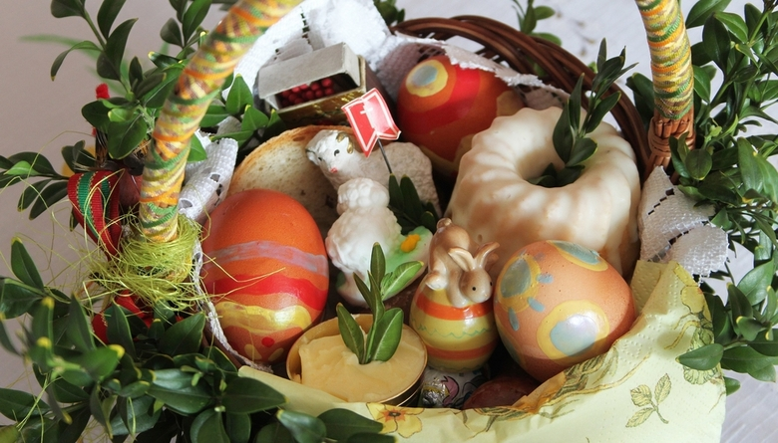

Słuchanie opowiadania B. Kosmowskiej Pamiętnik Kasi.
Obrazki lub zdjęcia przedstawiające wymienione w opowiadaniu zwyczaje świąteczne (święcenie palm, porządki przedświąteczne, święcenie pokarmów, śniadanie wielkanocne, śmigus-dyngus).Rodzic czyta opowiadanie, robiąc przerwy. Prosi dziecko o znalezienie właściwych obrazków ilustrujących dany fragment.

Sobota .Już niedługo Wielkanoc. Mama powiedziała, że jutrzejsza niedziela jest całkiem inna. Nazywa się ją Nie-dzielą Palmową. Nie wyjaśniła dlaczego. Za to obiecała, że wszystko się wyjaśni, gdy pójdziemy na przed-świąteczny kiermasz. Niedziela. Z wrażenia nie mogłam zasnąć. A kiedy wstałam rano, od razu wyjrzałam przez okno, żeby sprawdzić, ile palm wyrosło w naszym ogrodzie. Nie było żadnej! Tata najpierw się śmiał z tych moich palm. Potem wytłumaczył, że tak się nazywa świąteczna ozdoba, którą kiedyś robiono z różnych gałązek. Dziś wyplata się palmy nawet z kolorowych słomek, traw i papierków. Zobaczyłam je na kiermaszu i bardzo mi się podobały. Jedną z nich kupiliśmy i została poświęcona. Mama uważa, że będzie chroniła nasz dom przed nieszczęściem albo złośliwymi sąsiadami. Czekamy z Krzysiem, kiedy palma zacznie działać cuda. Poniedziałek No i stało się! Palma wcale nie chroni przed nieszczęściem! Dziś mama ogłosiła wielkie porządki w całym domu! I jeszcze usłyszeliśmy, że sprzątanie jest świąteczną tradycją. To był dość męczący dzień, ale w na-szym domu zapachniało wiosną. Środa Po południu przyszła pani Matysiak ze skargą, że Krzyś i ja zostawiamy rowery pod jej furtką. Postawiliśmy je tam na chwilę i to była niesłuszna pretensja. Musieliśmy kupić złotą palmę! Piątek Mama powiedziała, że jest post, a my bardzo chcieliśmy zjeść na obiad spaghetti z sosem! Na szczęście wieczorem bawiliśmy się w malarzy jajek! To wielka frajda przygotować ładny koszyk ze święconką. Krzyś patrzył z wielkim smutkiem na pęto kiełbaski w koszyku. I żałował, że trzeba na nią poczekać aż do świątecznego śniadania. Pierwszy dzień świąt Znowu jest niedziela, ale już świąteczna! Dziś możemy leniuchować i jeść pyszne dania. Robimy to z rado-ścią. Z pysznych dań najbardziej cieszy się tata. A my z Krzysiem mniej, bo po smacznych ciastach nic już nie możemy zjeść! Najbardziej uroczyste było śniadanie. Założyłam swoją nową sukienkę. Nawet Krzyś wyglądał tego dnia bardzo elegancko, jak powiedziała mama. Poniedziałek Tata mnie ostrzegał, abym uważała, idąc do Dorotki, bo choć nie pada deszcz, mogę nagle mieć mokrą sukienkę. Śmiałam się z taty. A już po chwili biegłam do domu, przemoczona do suchej nitki. Syn pani Matysiak i taki Robert z naprzeciwka wylali na mnie i moją nową sukienkę całe wiadro wody, krzycząc: – Śmigus-dyngus! Śmigus-dyngus! Poskarżyłam się rodzicom, ale powiedzieli, że dziś jest lany poniedziałek. I tego dnia łatwo poznać, kto zna się na świątecznych zwyczajach, a kto nie! – Można się oblewać wodą, ale delikatnie – powiedział tata.– Kiedyś uważano, że oblana panienka szybciej wyjdzie za mąż, a jeśli się obraża, długo będzie szukała męża – dodała mama.
Pomyślałam, że tata ładnie oblał mamę wodą, skoro została jego żoną. I postanowiłam nigdy nie być żoną Roberta, choć Robert ma świetnego psa i siostrę Dorotkę, którą bardzo lubię. No... chyba że Robert nauczy się ładnie obchodzić święta!

•Rozmowa na temat opowiadania. Układanie obrazków przedstawiających zwyczaje świąteczne według odpowiedniej kolejność. Obrazki lub zdjęcia przedstawiające wymienione w opowiadaniu zwyczaje świąteczne (święcenie palm, porządki przedświąteczne, święcenie pokarmów, śniadanie wielkanocne, śmigus-dyngus).Rodzic prosi, aby dzieci opowiedziały o świątecznych zwyczajach, z zachowaniem odpowiedniej kolejności (święcenie palm, porządki przedświąteczne, święcenie pokarmów, śniadanie wielkanocne, śmigus-dyngus). Opisywanie wyglądu palm wielkanocnych.
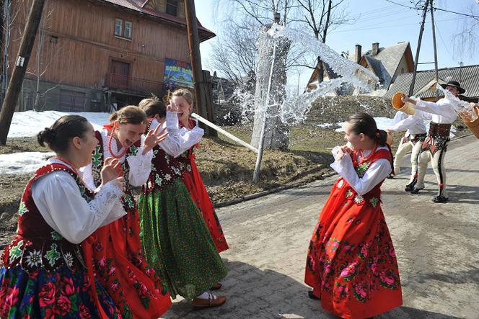
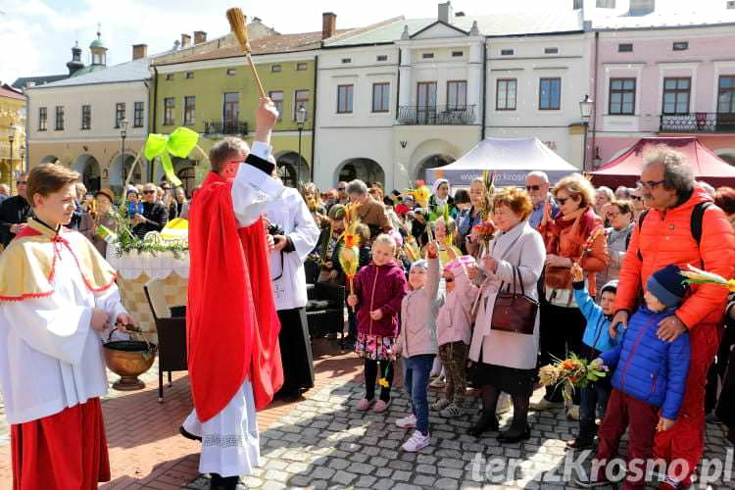

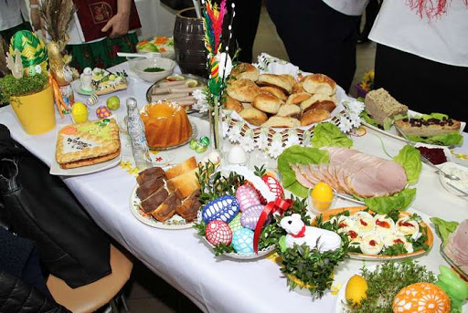

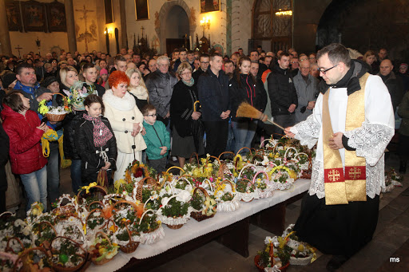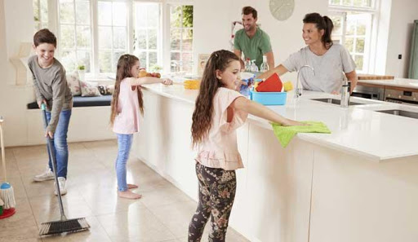

Dla każdego dziecka: wyprawka (karta B, karta C), nożyczki.
Dzieci przygotowują kartę B i kartę C z wyprawki. Rodzic układa na stole napisy: palma, baba, mazurek, pisanka, baranek. Odczytuje je dzieciom. Dzieci wycinają z wyprawki, z karty C, zdjęcia związane z Wielkanocą. Rodzic układa pod nimi ich nazwy. Następnie dzieci wycinają z wyprawki, z karty B, kartoniki z tymi samymi nazwami zdjęć. Układają (według wzoru) nazwy pod odpowiednimi zdjęciami.

EDUKACJA MUZYCZNA

Nauka dla chętnych 1 zwrotki i refrenu

https://www.youtube.com/watch?v=qKY9oeELKn4

- Koszyczek z wikliny pełen jest pisanek,
A przy nich kurczaczek i z cukru baranek.
Przy baranku babka, sól, chleb i wędzonka,
Oto wielkanocna świąteczna święconka.
Ref. Pisanki, kraszanki, skarby wielkanocne,
Pięknie ozdobione, ale niezbyt mocne.
Pisanki, kraszanki, całe w ornamentach,
Uświetniły nasze wielkanocne święta.
2) Kłócił się z kurczakiem cukrowy baranek,
Która najpiękniejsza ze wszystkich pisanek?
Czy ta malowana, czy ta wyklejana,
Czy zdobiona woskiem i pofarbowana
Ref. Pisanki, kraszanki, skarby wielkanocne,
Pięknie ozdobione, ale niezbyt mocne.
Pisanki, kraszanki, całe w ornamentach,
Uświetniły nasze wielkanocne święta.
3) Baranek kurczaczkiem długo się spierali, aż goście świąteczni do drzwi zapukali
Wielkanocni goście czasu nie tracili
potłukli pisanki jajkiem się dzielili.
Ref. Pisanki, kraszanki, skarby wielkanocne,
Pięknie ozdobione, ale niezbyt mocne.
Pisanki, kraszanki, całe w ornamentach,
Uświetniły nasze wielkanocne święta.

